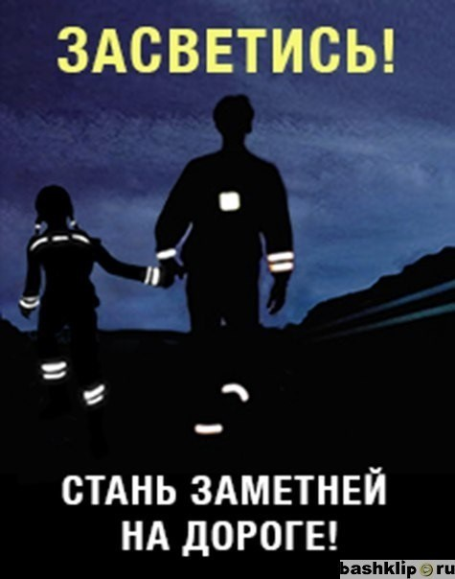  При дальнем свете фар это расстояние может достигать четырехсот метров. Светоотражающие элементы необходимо носить не только пешеходам из группы риска: пожилым людям и детям. Участники дорожного движения, двигающиеся по дорогам вне населенных пунктов в темное время суток, обязаны закреплять на одежде элементы, отражающие свет фар. Фликеры особенно актуальны зимой, вечером и в пасмурную погоду |  | МДОУ № 5 «Гнездышко» ЯМР  Внимание! «Возьми ребёнка за руку»  Пусть наши дети будут живы, здоровы и счастливы!
Внимание!  «Возьми ребёнка  за руку»  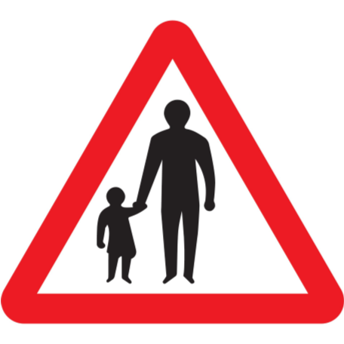  Если ребенок попал в дорожно - транспортное происшествие, виноваты взрослые - мы не досмотрели, не доучили. Но ещё страшнее, когда дети гибнут там, где должно, по их мнению, и по Правилам дорожного движения, быть безопасно - на пешеходных переходах. Научите правильно вести себя при переходе проезжей части дороги: подойдя к бордюру тротуара, остановитесь.  Первое правило - «стой».  Если нет светофора, посмотрите налево и направо, и ещё раз налево. Автомобилей нет? Дорога свободна? Можно ступить на проезжую часть. Если перекрёсток со светофором, расскажите о сигналах светофора и объясните, что на «красный» нужно стоять, а на «зелёный», прежде чем идти, нужно убедиться, что все автомобили остановились. Не отвлекаться, идти по правой стороне «зебры», наблюдать за дорогой.  Комментируйте свои действия в слух.  Выходите с ребенком из дома заблаговременно. По пути в детский сад, школу, магазин, на занятия кружка старайтесь, чтобы у вас всегда в запасе оставался резерв времени: бежать, торопиться даже по тротуару недопустимо. Бежать через проезжую часть дороги - тем более. | Это опасно! Выходя из дома на улицу, держите сына или дочь за руку. Никогда не отпускайте ребенка вперед одного: он может внезапно оказаться на пути едущего автомобиля. При переходе крепко держите ребёнка за запя стье, так как, если вы будете держать за ладошку, ребёнок может вырваться. Если ваш ребёнок ещё мал, безопаснее всего, перед тем как ступить на «зебру», взять его на руки. Требуется особое внимание, когда вы перевозите малыша в детской коляске.  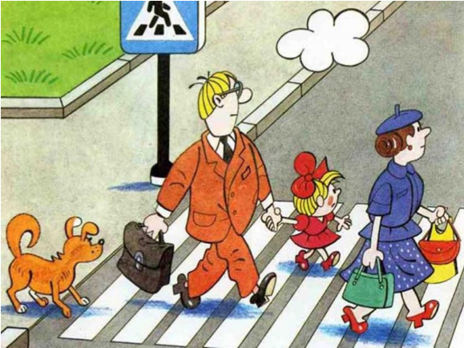  Фликеры и безопасность на дорогах  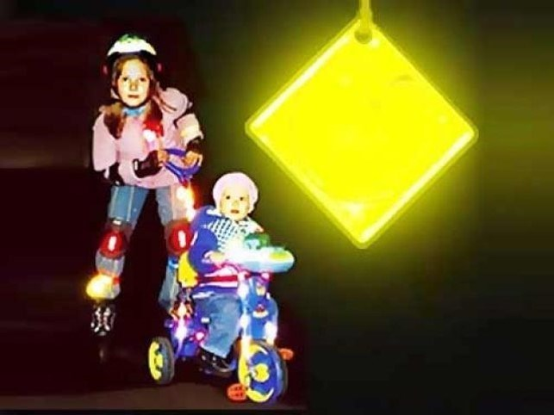 | В тёмное время суток увеличивается число дорожно-транспортных происшествий, связанных с наездом на пешеходов. Чаще всего причиной этого является плохая видимость пешехода. Водителю сложно разглядеть человека из салона автомобиля ночью, если на нём тёмная одежда. Для того, чтобы уменьшить аварийность на дорогах, разработаны специальные светоотражающие наклейки и нашивки на одежду. Фликер –светоотражающие элементы (светоотражатели) предназначены для увеличения видимости пешеходов в темное время суток. Фликеры носить должен каждый пешеход, и, желательно, не только в темное время суток. В условиях плохой видимости заметить пешехода водитель может только на расстоянии около тридцати метров. Фликер многократно увеличивает шанс пешехода или велосипедиста быть вовремя замеченным – расстояние, с которого видно яркую точку, превышает 130 метров.  